《三角恒等变换二》专题测试卷
一、单项选择题
1、
A.
B.
C.
D.
2、

A.
B.
C.
D.
3、
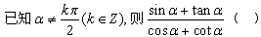
A.恒正
B.恒负
C.可以为零
D.可得任意数
4、

A.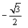
B.
C.
D.
5、求值cos24°cos36°－cos66°cos54°的值为（ ）
A.0
B.
C.
D.
6、
A.
B.
C.
D.
7、
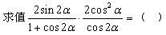
A.tanα
B.tan2α
C.1
D.
8、

A.
B.
C.
D.
9、
若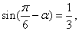则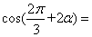（ ）
A.
B.
C.
D.
10、
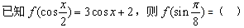
A.2
B.-2
C.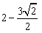
D.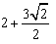

答案部分

一、单项选择题
1、
【正确答案】：C
【答案解析】：
【答疑编号10223518】
2、
【正确答案】：A
【答案解析】：
【答疑编号10223519】
3、
【正确答案】：A
【答案解析】：
【答疑编号10223520】
4、
【正确答案】：D
【答案解析】：
【答疑编号10223521】
5、
【正确答案】：B
【答案解析】：
【答疑编号10223536】
6、
【正确答案】：C
【答案解析】：
【答疑编号10223537】
7、
【正确答案】：B
【答案解析】：
【答疑编号10223538】
8、
【正确答案】：B
【答案解析】：
【答疑编号10223539】
9、
【正确答案】：A
【答案解析】：
【答疑编号10223541】
10、
【正确答案】：C
【答案解析】：
【答疑编号10223542】

